1 вариант

В заданиях 1–3 достаточно привести ответ.

- (2 балла) Дан числовой набор 4, 1, 7, 1, 2, 5, 7, 9, 2.
Какие из следующих четырёх утверждений являются истинными высказываниями?
а. Среднее арифметическое данного набора положительно.
б. Медиана данного набора отрицательна.
в. В данном наборе нет повторяющихся значений.
г. Размах данного набора меньше, чем 10.

2. (2 балла) На диаграмме показана информация о соотношении числа студентов, обучающихся на различных факультетах медицинского института. Ответьте на вопросы.
а) На каком факультете студентов учится больше всего?
б) Оцените (найдите приблизительно) долю студентов, обучающихся на фармацевтическом факультете. Ответ дайте в процентах.
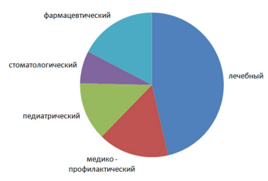

3. (2 балла) В таблице дана информация о годовом потреблении мяса и мясопродуктов в килограммах на душу населения во всех федеральных округах России. Рассмотрите таблицу и ответьте на вопросы.
а) В каком округе потребление мяса и мясопродуктов на душу населения в 2005 году было наибольшим?
б) Вычислите, на сколько процентов изменилось среднее потребление мяса и мясопродуктов на душу населения в год в Уральском федеральном округе в 2020 году по отношению к 2005 году. Ответ округлите до целого числа процентов.
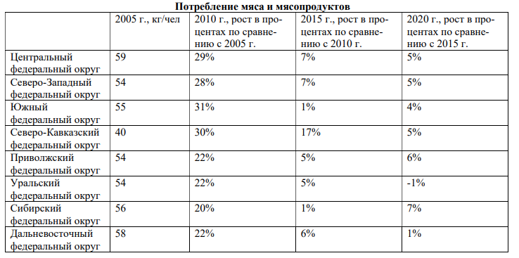

В задачах 4-5 нужно привести развернутое решение.

4. (2 балла) В магазине продаётся пряжа в бобинах по 250 м. На упаковке указано, что длина нити в бобине 250 м ± 5%. Найдите наименьшую и наибольшую допустимую длину нити в бобине.

5. (4 балла) В секции спортивной гимнастики 12 девочек и 8 мальчиков. Средний рост девочек равен 127 см, а средний рост мальчиков – 132 см. Найдите средний рост всех участников этой секции.

2 вариант

- (2 балла) Дан числовой набор 3, 3, 9, 5, 3, 1, 0, 4, 10.
Какие из следующих четырёх утверждений являются истинными высказываниями?
а. Среднее арифметическое данного набора отрицательно.
б. Медиана данного набора положительна.
в. В данном наборе нет повторяющихся значений.
г. Размах данного набора больше, чем 10.

- (2 балла) На диаграмме показана информация о соотношении числа студентов, обучающихся на различных факультетах медицинского института. Ответьте на вопросы.
а) На каком факультете студентов учится больше всего?
б) Оцените (найдите приблизительно) долю студентов, обучающихся на педиатрическом факультете. Ответ дайте в процентах.

- (2 балла) В таблице дана информация о годовом потреблении молока и молочных продуктов в килограммах на душу населения во всех федеральных округах России. Рассмотрите таблицу и ответьте на вопросы.
а) В каком округе потребление молока и молочных продуктов на душу населения в 2005 году было наименьшим?
б) Вычислите, на сколько изменилось среднее потребление молока и молочных продуктов на душу населения в год в Сибирском федеральном округе в 2020 году по отношению к 2005 году. Ответ округлите до целого числа процентов.
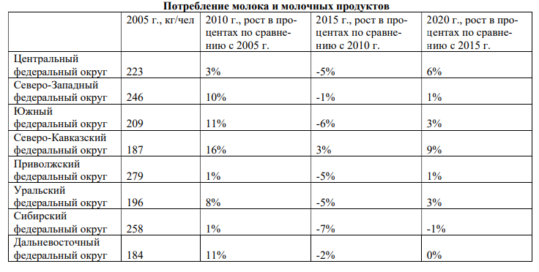

В задачах 4-5 нужно привести развернутое решение.

4. (2 балла) В магазине продаётся пряжа в бобинах по 350 м. На упаковке указано, что длина нити в бобине 350 м ±5%. Найдите наименьшую и наибольшую допустимую длину нити в бобине.

5. (4 балла) В секции спортивной гимнастики 12 девочек и 8 мальчиков. Средний рост девочек равен 131 см, а средний рост мальчиков – 136 см. Найдите средний рост всех участников этой секции.

Критерии оценивания по «Вероятности и статистике» 7 класс.

№ задания | 1 | 2 | 3 | 4 | 5
Баллы | 2 (один бал за правильно выбранный ответ) | 2 (один бал за правильно выбранный ответ) | 2(один бал за правильно выбранный ответ) | 2 | 4

«5» - 10-12 баллов
«4» - 8-9 баллов
«3» - 6-7 баллов
«2» -0-5 баллов

Ответы к контрольной работе по «Вероятности и статистике»
№ зад | Вариант 1 | Вариант 2
1 | а, г | а, б
2 | а) лечебный  б) от 14 до 16 % | а) лечебный  б) от 12 до 14 %
3 | а) Центральный ФО  б) на 26 % | а) Дальневосточный ФО  б) на 9 %
4 | Наибольшая длина: 262,5 м  Наименьшая длина: 237,5 м | Наибольшая длина: 267,5 м  Наименьшая длина: 332,5 м
5 | 129 см. | 133 см.

